IMI HEIMEIER Anschlussset TA-COMPACT-P, DN25, G1, G1, vertikales Set für Durchflussregelung

IMI Hydronic Engineering Deutschland

Eigenschaften

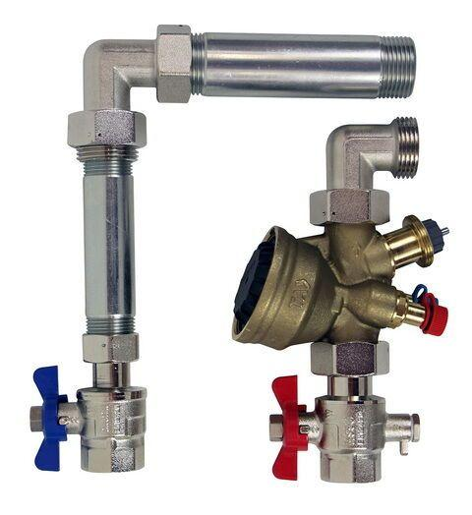

GTIN:

5902276898358

HAN:

32604010600

Nenninnendurchmesser primär

1 Zoll (25)

Nenninnendurchmesser sekundär

1 Zoll (25)